Беседа: «ЗДОРОВЬЕ И ПИТАНИЕ»
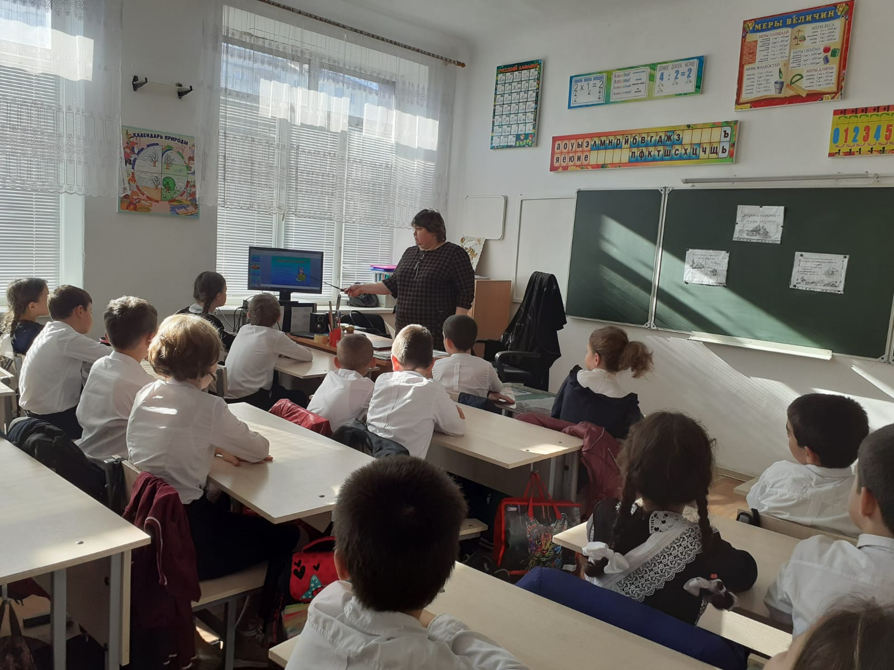

Цели и задачи:
- сконцентрировать внимание учащихся на ценностях здоровья и долголетия;
- помочь учащимся задуматься о необходимости быть здоровыми, приобщения к здоровому образу жизни;
- работать над формированием устойчивых навыков здорового образа жизни, гигиены питания, принципах безопасного и качественного питания;
- развивать творческие способности, память, внимание, познавательный интерес;
- воспитывать ответственное отношение учащихся к своему здоровью.
Геродот
- “Здоровье – это единственная драгоценность”
Монтень
- “Заботу о пище и уходе за телом нужно отнести к области здоровья иподдержания сил, а не к области наслаждения”
Цицерон

Оборудование:
- интернет-ресурсы
- ПК
- Презентация

Ход
Организационный момент
Ребята, сегодня мы поговорим о том, что же необходимо знать, уметь, иметь, чтобы быть здоровыми.
Актуализация знаний
Ещё древнегреческий философ Сократ (470 - 399 до н.э.) сказал: «Мы живем не для того, чтобы есть, а едим для того, чтобы жить». Это старинное высказывание актуально и в наше время, особенно для растущего детского организма.
Ваше здоровье – самое ценное, что у вас есть. На всю жизнь человеку дается только один организм. Если вы небрежно обращаетесь с какими-то предметами, их можно заменить, но заменить свой организм вы не сможете. Многие болезни – всего лишь результат неправильного питания. Можно сохранить здоровье, если следить за характером питания. Качество жизни можно улучшить благодаря здоровому питанию.
1. Здоровый образ жизни – это:
1) Соблюдение режима дня.
2) Соблюдение режима питания, правильное питание.
3) Закаливание.
4) Физический труд.
5) Соблюдение правил гигиены.
«Ради крепкого здоровья – мойте руки чаще».
6) Правила поведения за столом.
«Когда я ем, я глух и нем!»
7) Скажем «Нет!» вредным привычкам (употребление алкогольных напитков, табакокурение).
8) Доброе отношение к людям, к окружающей нас природе, животным.
9) Правильная организация отдыха и труда.

2. Режим дня, что это такое? (ответы детей)
Рано утром просыпайся,
Себе и людям улыбайся,
Ты зарядкой занимайся,
Обливайся, вытирайся,
Всегда правильно питайся,
В школу смело отправляйся.
Чтоб ты не был хилым, вялым,
Не лежал под одеялом,
Не хворал и был в порядке,
Делай каждый день зарядку!
Позабудь про телевизор,
Mapш нa улицу гулять –
Ведь полезней для здоровья
Свежим воздухом дышать.
Нет плохому настроенью!
Не грусти, не хнычь, не плачь!
Пусть тебе всегда помогут
Лыжи, прыгалки и мяч!
Хоть не станешь ты спортсменом,
Это право не беда –
Здоровый дух в здоровом теле
Пусть присутствует всегда!

3. Зачем человек ест? (ответы детей)
4. Мудрые философы говорят: «Дерево держится своими корнями, а человек пищей», как вы это понимаете? (ответы детей)

5. Вывод: человеку необходимо питаться.

6. Игра: «Полезное – неполезное»
Выберите продукты, которые полезны для вас и разделите на две группы:
Рыба, пепси, кефир, фанта, чипсы, геркулес, жирное мясо, подсолнечное масло, торты, «Сникерс», морковь, капуста, шоколадные конфеты, яблоки, груши, хлеб.

7. Сколько раз в день необходимо питаться? (ответы детей)
- Завтрак (дома).
- Завтрак (второй в школе).
- Обед.
- Полдник.
- Ужин.
8.«Прежде чем за стол мне сесть, я подумаю, что съесть» - почему так говорят? (ответы детей)
Каждому человеку для нормальной работы организма необходимы белки, жиры, углеводы, витамины, минеральные соли и вода, которые должны поступать вместе с пищей.
Режим питания тоже большую роль в рациональном питании. С самого рождения мы живем в определенном ритме, наше сердце сокращается с определенной частотой, существует ритм дыхания, ритм выделения пищеварительных соков – это работают наши биологические часы. Так пищеварительные соки вырабатываются с 13 до 14 часов и с 18 до 19 часов в максимальном количестве, а небольшом количестве каждые 1,5 часа. Поэтому прием пищи в определенное время считается наиболее физиологичным.
Нарушение режима питания играет отрицательную роль в здоровье человека. Оно проявляется в уменьшении количества приемов пищи в день с четырех – пяти до двух, неправильном распределении суточного рациона питания, так в ужин съедается до 65 % от всей пищи, положенной на день, а ведь самым плотным должен быть завтрак, затем обед и лишь 20 % должны принадлежать ужину.

9. Давайте построим пирамиду здорового питания, разработанную НИИ Питания РАМН, состоящую из пяти групп пищевых продуктов.
Важно помнить два принципа:
  - Ежедневно организм должен получать все необходимые пищевые вещества.
  - Количество пищевых веществ должно соответствовать индивидуальной суточной потребности человека в энергии.
- Жиры, масло, сахар, кондитерские изделия – ограниченное потребление;
- Мясо, рыба, птица, яйца, бобовые, орехи – 2 порции в день;
- Молочные продукты – 2-3 порции в день;
- Овощи – 3-5, фрукты – 2-4 порции в день;
- Зерновые – 5-7 порций в день.

10. Завтрак:
То, чем позавтракал утром, влияет на наше настроение и самочувствие весь день. Вкусный завтрак должен быть здоровым и разносторонним, но ни в коем случае однообразным. Общее мнение такое, что на завтрак надо обязательно есть кашу.

11. Второй завтрак (в школе):
Хороший завтрак - это не значит наесться так, чтобы потом нельзя было встать со стула. Хороший завтрак подразумевает оптимальное сочетание продуктов, содержащих белки, углеводы, жиры, витамины и другие полезные вещества, нужны организму после сна.

12. Обед:
Обед — второй или третий приём пищи в день (обычно после первого либо второго завтрака). Как правило на обед подается горячая пища

13. Чем можно заняться после обеда? (ответы детей)
- Попрыгать.
- Почитать книгу.
- Порисовать.
- Потанцевать.
- Побегать.
- Поиграть с конструктором.

14. Полдник:
Можно на полдник есть булочки, вафли, печенье с чаем, соком или молоком.
Какие вы знаете молочные продукты? (ответы детей)

15. Пора ужинать:
Ужин – последняя еда перед сном. Чтобы хорошо спать и отдыхать ночью, на ужин можно есть только легкую пищу: запеканки, творог, омлет, кефир, простоквашу.

16. За многие годы были сформулированы три основных правила в питании разнообразие, умеренность и своевременность.

17. «Овощи – кладовая здоровья» - почему так говорят? (ответы детей)

18. Кроссворд: «Овощи – фрукты»
По горизонтали:
Я румяную Матрёшку
От подруг не оторву,
Подожду, когда Матрёшка
Упадёт сама в траву. (Яблоко)

Огурцы они как будто,
Только связками растут,
И на завтрак эти фрукты
Обезьянам подают. (Банан)

Синий мундир, белая подкладка,
В середине - сладко. (Слива)

Этот плод сладкий хорош и пригож,
На толстую бабу по форме похож. (Груша)

Отгадать не очень просто –
Вот такой я фруктик знаю –
Речь идет не о кокосе,
Не о груше, не о сливе, -
Птица есть еще такая,
Называют так же - ... (Киви)

Ни в полях и ни в садах,
Ни у вас и ни у нас,
А в тропических лесах
Вырастает ... (Ананас)

По вертикали:
Золотистый и полезный,
Витаминный, хотя резкий,
Горький вкус имеет он.
Когда чистишь – слезы льешь. (Лук)

Расселась барыня на грядке,
Одета в шумные шелка.
Мы для нее готовим кадки
И крупной соли полмешка. (Капуста)

Что это за рысачок
Завалился на бочок?
Сам упитанный, салатный.
Верно, это … (Кабачок)

Хотя я сахарной зовусь,
Но от дождя я не размокла,
Крупна, кругла, сладка на вкус,
Узнали вы, кто я? ... (Свекла)

Кругла, а не месяц,
Желта, а не масло,
Сладка, а не сахар,
С хвостом, а не мышь. (Репка)

19. «Люди с самого рождения жить не могут без движения» - как вы понимаете эти слова? (ответы детей)
Организму важно не только поступление энергии с пищей, но и её расход. А это значит - необходима физическая нагрузка, при которой жир сжигается наиболее эффективно.
Речь идет совсем не о необходимости изнурительных физических упражнений. 30 минут любой физической активности в день, но ежедневно!
Запомните правило:
«ФИЗИЧЕСКАЯ НАГРУЗКА В ЛЮБОЙ ФОРМЕ ЛУЧШЕ, ЧЕМ ЕЁ ПОЛНОЕ ОТСУТСТВИЕ».

20. Белки, жиры и углеводы.
Ученые установили, что примерно половину всей пищи, которую человек съедает за день, должны составлять продукты, содержащие углеводы. Это хлеб, крупы, картофель, овощи, зелень. Третью часть дневного рациона должны составлять белки – это мясо, рыба, молоко, яйца. А шестую часть жиры – сливочное и растительное масло.
Питание должно быть разнообразным – разнообразие питательных веществ и витаминов обеспечивает сбалансированное поступление в организм необходимых веществ.
Пища должна тщательно пережевываться – пережевывание подготавливает пищу для прохождения по желудочно-кишечному тракту. Измельченная пища легче переваривается.
Не допускать переедания – с избытком пищи не справляется пищеварительная система, пища подвергается брожению и гниению, организм отравляется. Последний прием пищи должен быть не позднее 2-х часов до сна.
Не торопиться во время приема пищи – продолжительность трапезы должна составлять не менее 20 минут при одном блюде и 30-40 минут – при двух. Так достигается насыщение без переедания.

21. Витамины.
Недостаток витаминов всегда дает о себе знать. Многие из нас испытывают воздействие зимних и весенних гиповитаминозов — состояний, вызванных недостатком витаминов. Это — быстрая утомляемость, раздражительность, плохой аппетит, трещинки в углах рта, сухость и шелушение кожи. Все это — следствие серьезных изменений в обмене веществ, то есть внешнее проявление предболезни, которая может перейти в болезнь.
Важный путь улучшения обеспеченности организма витаминами — увеличение потребления овощей и фруктов. Но овощи, увы, поставляют нам в основном витамин С. Хоть он и очень важен, но ведь организму нужны и другие: витамин A необходим для зрения, нормального состояния слизистых покровов, в частности дыхательных путей; D — обеспечивает всасывание в кишечнике кальция; E — защищает ткани от разрушения под воздействием кислорода; K — участвует в процессе свертывания крови; витамины группы B и другие входят в состав ферментов, необходимых для управления обменом веществ.

22. Рациональное питание:
Рациональное питание - одна из главных составных частей здорового образа жизни и факторов продления активного периода жизнедеятельности.
В нашей школе строго соблюдаются основные условия физического развития ребенка - рациональное питание, режим дня, прогулки на воздухе.
Рациональное питание быстро растущих детей, особенно подростков, определяет их полноценное развитие и здоровье в будущем.
Надо отметить, что рациональное питание школьников не сводится только к "дробному" употреблению углеводов. Правильное питание должно обеспечить поступление в организм всех необходимых веществ: углеводов, жиров, белков и витаминов.

23. Состав некоторых продуктов:
Капуста, яблоко, колбаса, рыба, творог, орех, мясо, молоко, сметана, масло, сыр.

24. Игра: «Какие продукты растительного происхождения, а какие – животного происхождения?»
Хлеб, колбаса, молоко, сахар, яйцо, лук, яблоко, свинина, свекла, огурец.

25. Золотые правила питания:
- Главное – не переедайте.
- Ешьте в одно и то же время простую, свежеприготовленную пищу, которая легко усваивается и соответствует потребностям организма.
- Тщательно пережевывайте пищу, не спешите глотать.
- Мойте фрукты и овощи перед едой.
- Перед приемом пищи мысленно поблагодарите всех, кто принял участие в создании продуктов, из которых приготовлена пища. И конечно, тех, кто приготовил вам еду.

26. Игра «Приготовь блюдо»
Задание: приготовьте традиционные русские блюда (выберите продукты, необходимые для приготовления блюда)
- Борщ.
- вода, молоко, чай;
- картофель, капуста, свекла, огурец, помидор, лук, редис;
- соль, сахар;
- майонез, сметана.
- Гречневая каша.
- вода, молоко;
- макароны, рис, пшено, гречка;
- соль, сахар;
- масло растительное, масло сливочное.

27. Выберите слова для характеристики здорового человека:
красивый ловкий статный крепкий
сутулый бледный стройный неуклюжий
сильный румяный толстый подтянутый
ВЫВОД: КАЖДЫЙ ЧЕЛОВЕК ДОЛЖЕН ЗАБОТИТЬСЯ О СВОЕМ ЗДОРОВЬЕ. ВЕДЬ НИКТО НЕ ПОЗАБОТИТСЯ О ТЕБЕ ЛУЧШЕ, ЧЕМ ТЫ САМ.

28. Правила, которые обеспечивают хорошее состояние здоровья
- Правильное питание.
- Соблюдение режима дня.
- Закаливание (физические упражнения, спорт).
- Правильная организация труда и отдыха.
- Соблюдение правил гигиены.
- Доброе сердце, добрые дела, поступки.

29. АРИФМАЦИИ:
Я хочу быть здоровым!
Я могу быть здоровым!
Я буду здоровым!

30. Итог.
* О чём мы с вами говорили?
* Какие выводы вы для себя сделали?
* Расскажи о своем любимом блюде. Чем оно полезно?

СПАСИБО! БУДЬТЕ ЗДОРОВЫ!

